2009-2010 EĞİTİM-ÖĞRETİM YILI
……………….. İLKÖĞRETİM OKULU
FEN VE TEKNOLOJİ DERSİ 6.SINIFLAR 1.DÖNEM 2.YAZILI SINAVI SORULARIDIR

ADI-SOYADI:……………………………………………….

NUMARASI VE ŞUBESİ:………………………………….

1) 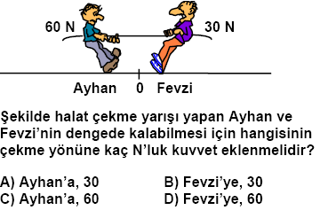

2)

Sürat (m/s)
Zaman (s)
2
4
6
8
10
20
0
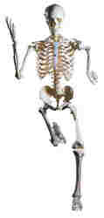

Grafiğe göre hangi zaman aralığında sürati sabit kalmıştır?

A) 0–2 B) 2–4 C) 4–8 D) 0–8

3) Aşağıdaki hücresel yapılardan hangisinin karşısındaki olayla ilgisi yoktur?

A) Kloroplast – Fotosentez yapma
B) Çekirdek – Hücreyi yönetme
C) Mitokondri – Enerji üretme
D) Hücre zarı – Artık madde depolama

4) Bir tohumun çimlenebilmesi için gerekli olan koşulların tümü, aşağıdakilerden hangisinde bir araya getirilmiştir?

- Karbondioksit – Su – Işık
- Oksijen – Su – Sıcaklık
- Oksijen – Işık – Sıcaklık
- Sıcaklık – Su – Karbondioksit

5)

6)

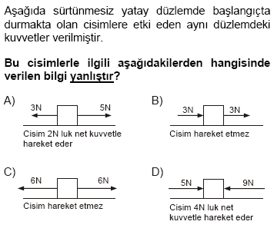
7)
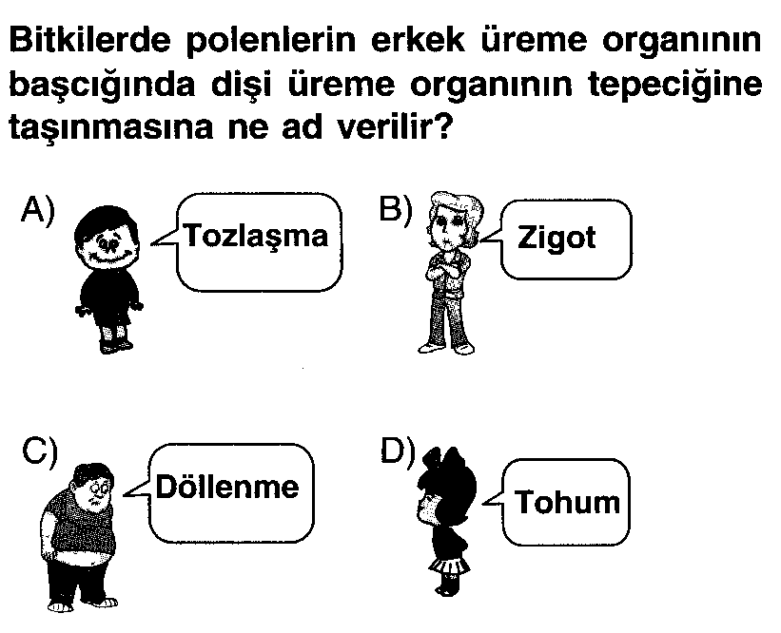
8)

9)

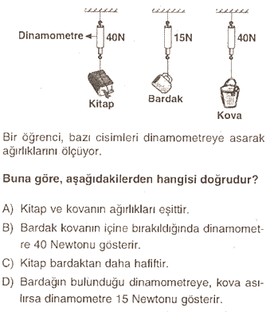

10) Polenlerin çok sayıda meydana gelmesinin asıl sebebi aşağıdakilerden hangi seçenekte verilmiştir?

A) Tohumun büyümesini
B) Döllenme şansının arttırılmasını
C) Büyük meyve oluşumunu
D) Tohumların dayanıklı olmasını

11)
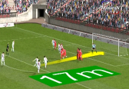
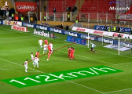

Maraton programında Harry Kewell’ın Sivasspor’a serbest vuruştan 17 metre uzaklıktan attığı golde topun sürati 112 km/h saat bulunuyor. Topun süratini hesaplamak için Maraton programı yapımcıları aşağıdakilerden hangisini yapmamışlardır?
- Topun kaleye uzaklığı ölçülmüştür.
- Topun vurulduğu andan gol oluncaya kadar ki geçen zaman ölçülmüştür.
- Sürat= Yol/Zaman ifadesinden faydalanmışlardır.
- Topun hareket enerjisi olmasından faydalanmışlardır.

12)

Basket topunu sektirirken ona bir kuvvet uyguluyorum

Tufan’ın topu sektirirken uyguladığı kuvvet top üzerinde aşağıdaki etkilerden hangisini yapmaz?
A) Süratini değiştirir B) Hareket yönünü değiştirir.
C) Topu hareketlendirir. D) Kütlesini değiştirir.

13)
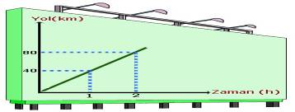
14)

Begüm performans görevi olan yol-zaman grafiği çizimini bir reklâm panosu üzerine yapıyor. Reklâm panosundaki grafiğe sahip araç için Begüm’ün arkadaşlarının yaptıkları yorumlardan hangisi yanlıştır?



Bu araç sabit süratle hareket ediyor.
Aracın sürati
40 m/s dir.
A) B)



C) D)
Aracın sürati
40 km/h dir.

Araç 3 saat sonunda
120 km yol alır.

15)
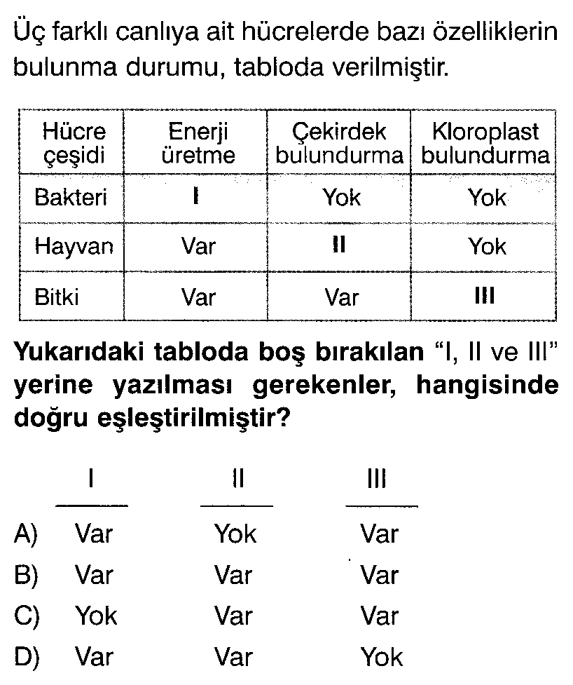

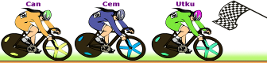
16)

Aynı mesafeyi sabit süratle yarışan Utku, Can ve Cem damalı bayraktan geçerken resimdeki gibi bir sıralama ile geçiyorlar. Buna göre bu kişilerin sürat zaman grafiği aşağıdakilerden hangisi gibi olur?
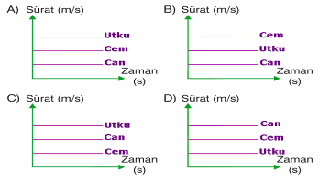

17)

18)

Şekildeki A cisminin ağırlığı 9 N ise; B cisminin ağırlığı kaç N dur ?
( Dinamometreler aynıdır )

A) 14 B) 12
C) 15 D)20

A =9N
B

19)Aşağıdaki tabloda yol ve zaman birimleri verilmiştir.

ADI | YOL | ZAMAN | SÜRAT
BİRİMİ | m | s | ?
BİRİMİ | km | h | ?

Buna göre sürat birimleri sırasıyla aşağıda verilen seçeneklerden hangisi gibi olmalıdır?

A) m , km.h

B) m/km , s/h

C) m/s , km/h

D) m/km , m/h

20)
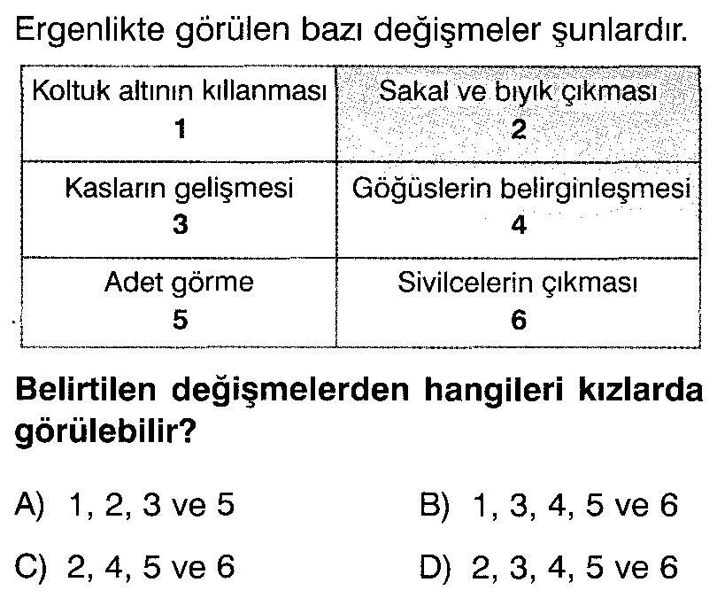

21)
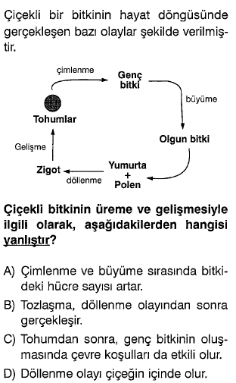

22)

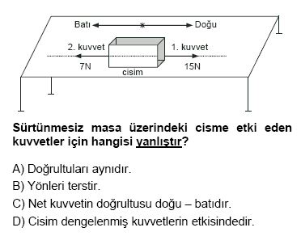

23)
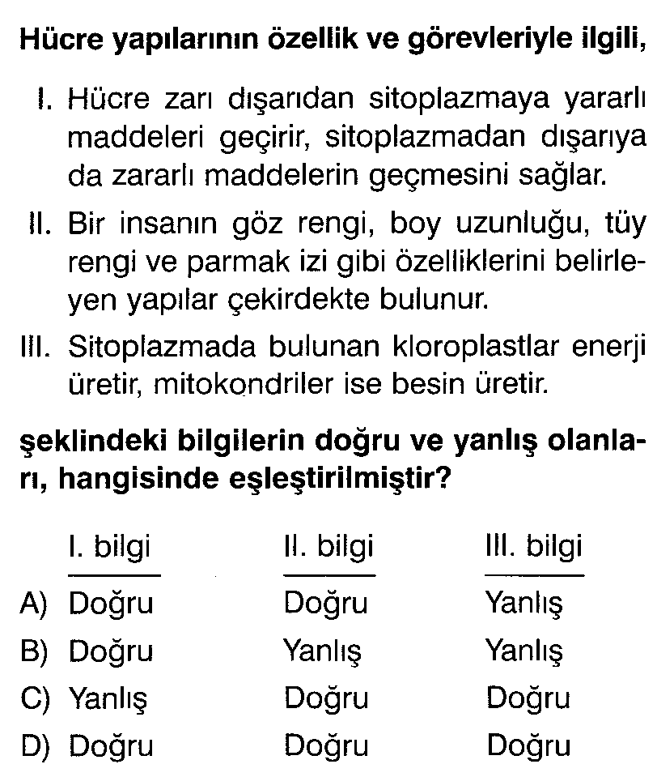

24)
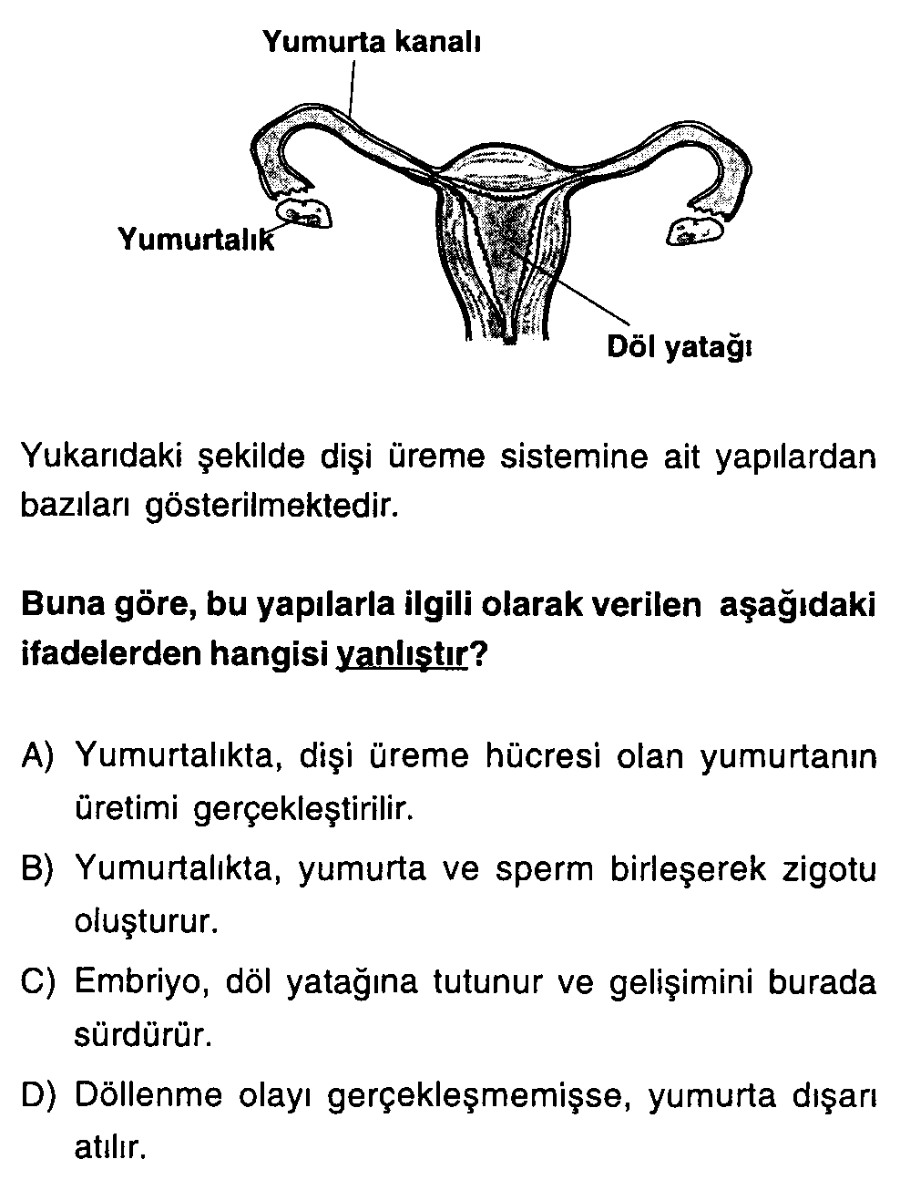

25)Aşağıdakilerden hangisi hareket enerjisine sahip değildir?

A) Koşan bir çocuk B) Çatıdan düşen kedi
C) Yürüyen kız D) Duran bir top

Cevaplarınızı kontrol etmeyi unutmayınız!
Not: Sınav süresi 40 dakikadır.
Her soru 4 er puandur
Başarı dileklerimle…
………………..
Fen ve Teknoloji Öğretmeni

